Unidad 8 – Reingeniería de Procesos de Negocios

Reingeniería de Procesos de negocios

- Origen: Surge a finales de la decada de los ochenta, de la mano de dos autores: Michael Hammer y James Champy.
- Reingeniería es la revision fundamental y el rediseño radical de procesos para alcanzar mejoras espectaculares en medidas criticas y contemporaneas de rendimiento, tales como costos, calidad, servicio y rapidez (Hammer & Champy).
- Conceptos claves:
  - Fundamental: deben hacerse las preguntas mas básicas sobre la compañía y como funciona, se examinan los supuestos en que se basa el manejo del negocio.
  - Radical: significa llegar hasta la raiz de las cosas, es decir, no efectuar cambios superficiales ni tratar de arreglar lo que existe, rediseñar es reinventar, no mejorar ni modificar.
  - Espectacular: la reingenieria no es cuestion de hacer mejoras marginales o incrementales, sino de dar un salto gigantesco en rendimiento.
  - Procesos: constituyen el objeto de la ingenieria. El objetivo de cualquier proceso es satisfacer con éxito a los clientes y sus necesidades.
- Definicion de proceso: un proceso de negocio se define como una colección de actividades que toma uno o mas tipos de entrada y crea una salida que es de valor para el cliente.
- Objetivos de la Reingeniería:
  - Racionalizar la operaciones.
  - Reducir los costos.
  - Mejorar la calidad.
  - Aumentar los ingresos.
  - Mejorar la orientacion hacia los clientes basandose en:
    - Definir responsabilidades funcionales.
    - Distribucion de carga de trabajo.
    - Reduccion de tiempos.
    - Uso de tecnologias.
    - Apoyo de otras areas.
    - Evitar duplicidad e inconsistencia.
    - Orientacion del servicio al cliente.
- Caracteristicas fundamentales:
  - Apoyo y compromiso de cambio por parte de la alta gerencia y de los empleados.
  - Uso de tecnologia, como elemento sinergico y dinamizador de los cambios.
  - Identificacion de los procesos de negocios mas importantes, a cualquier nivel, con el proposito de reconceptualizar.
  - Enfoque global, a fin de salvar conceptual y funcionalmente las fronteras que se establecen entre unidades que concurren en un mismo proceso.
- ¿Donde se aplica la Reingeniería?
  - Se aplica en los topicos mas relevantes de una organización.

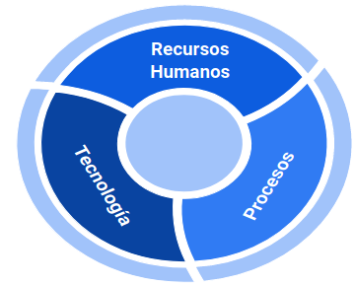
- ¿Que procesos seleccionar?
  - Disfuncion: se analiza que procesos estan en mayores dificultades.
  - Importancia: se considera que procesos son los mas importantes a rediseñar, de mayor prioridad para el cliente.
  - Factibilidad: implica considerar una serie de factores que determinan la probabilidad de que tenga éxito un ezfuerzo en particular de la Reingeniería.
- ¿Quienes participan?
  - Lider: alto ejecutivo que autoriza y motiva el esfuerzo total de la Reingeniería.
  - Dueño del proceso: gerente que es responsable de un proceso especifico y del esfuerzo de Reingeniería enfocado en el.
  - Equipo de Reingeniería: grupo de individuos dedicado a rediseñar un proceso esfecifico, que diagnostican el proceso y supervisan su Reingeniería y ejecucion.
  - Comite ejecutivo: cuerpo formulador de politicas, compuesto de altos administradores que desarrollan la estrategia global de la organización y supervision.
  - Zar de Reingeniería: individuo responsable de desarrollar tecnicas e instrumentos de Reingeniería y de lograr sinergia entre los distintos proyecto de Reingeniería de la compañía.
- Fases de la Reingeniería

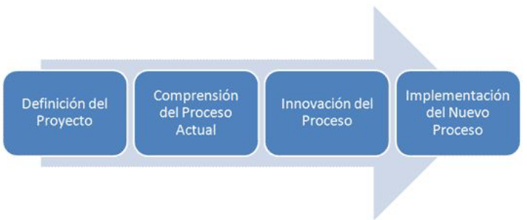
  - Definicion del proyecto:
    - Definicion de los objetivos y de las necesidades estrategicas del negocio.
    - Definicion de las necesidades del cliente.
    - Creacion de un mapa de procesos.
    - Lograr una vision conjunta que permita tomar decisiones sobre que procesos seran objeto de la Reingeniería.
    - Seleccionar los miembros de la Reingeniería.
    - Preparar la organización para el cambio.
  - Comprension del proceso actual:
    - Definicion de los componente claves del proceso.
    - Comprension de las necesidades del cliente y de sus requerimientos para el el resultado del proceso.
    - Identificacion de debilidades y posibles puntos de ruptura que constituiran oportunidades de mejora radical.
    - Establecimiento de objetivos de rendimiento.
  - Innovacion del proceso:
    - Identificar innovaciones potenciales.
    - Desarrollar un perspectiva inicial del nuevo proceso.
    - Identificar posibles mejoras incrementales.
    - Asegurar el compromiso de la direccion con la optica del nuevo proceso.
  - Implementacion del nuevo proceso:
    - Prueba del proceso y evaluacion de sus resultados.
    - Elaborar el plan de transicion (cambio cultural).
    - Plan de mejora permanente.

Gestion de Procesos de Negocios (Business Process Management)
- Organizacion funcional
  - El organigrama es ampliamente utilizado para presentar la estructura y funciones de una organización. Existe una comunicación jerarquica y vertical.

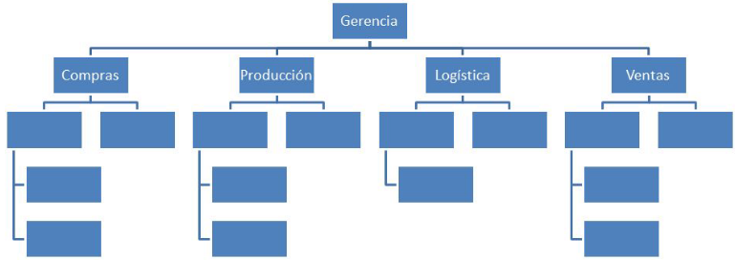
- Problemas
  - Comunicacion interdepartamental para resolver problemas o realizar actividades.
  - Carencia de visibilidad global y conocimiento de las operaciones.
  - Dificil de optimizar y adaptarse a los cambios.

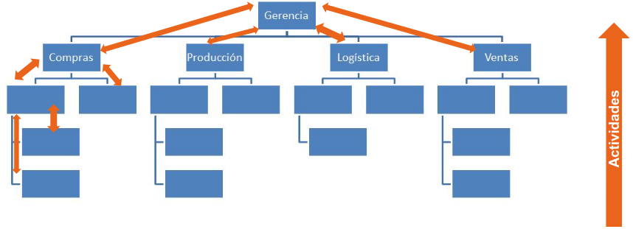
- Gestion organizacional por procesos.
  - En los ‘80 y en los 90’ surgieron nuevas tendencias de gestion organizacional que incrementaron el enfasis en analizar y definir la estructura de una organización por medio de los procesos de negocios, por ej.: Cadena de Valor.

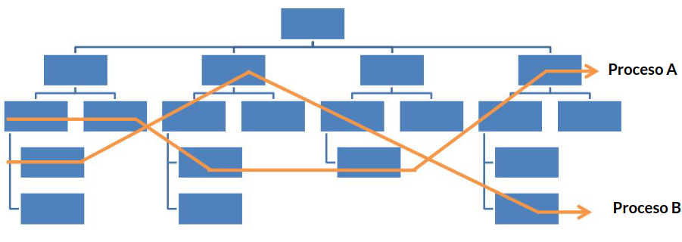
- Definicion de proceso de negocios
  - Conjunto de actividades ordenadas e interrelacionadas que toman uno o mas entradas y crean una salida que es de valor al cliente las cuales son realizadadas con el proposito de alcanzar una meta organizacional de negocio.
  - Coleccion de eventos, actividades y puntos de decision interrelacionados que involucran a varios actores y objetos y que de forma conjunta llevan a un resultado que proporciona valor para al menos un cliente.
- Caracteristicas de un proceso de negocio
  - Define la estructura del flujo de trabajo de una organización.
  - La unidad atomica de un proceso es una tarea.
  - Esta compuesto por tareas que abarcan y cruzan diferentes areas de una organización, para entregar valor a sus clientes (internos o externos).
  - Puede ser medible en terminos de metricas e indicadores de rendimiento (KPI) asociados a sus metas de negocio.
  - Se basa en casos. Un caso es una ejecucion especifica de un proceso.
- Elementos de un proceso de negocio
  - Actividad: define el trabajo que debe realizarse durante la ejecucion de un proceso.
    - Tarea: una o mas accinoes/pasos indivisibles para entregar un paso de valor al proceso.
    - Subproceso: las actividades tambien pueden estar anidadas.
  - Eventos: cosas que suceden en el curso de un proceso.
  - Puertas de enlace: donde el flujo se divide en mas caminos o se sincronizan/unen varios caminos. Ej.: punto de decision, paralelismo, etc.
  - Recursos: quienes realizan las tareas de recursos humanos, sistemas de software, hardware, etc.
  - Datos: objetos que se consumen y se generan en las tareas/eventos/flujos de control. Pueden ser: fisicos (producto) o inmaterial (documentos electronicos).
  - Salidas: los objetos que son de valor para el cliente del proceso.
  - Participante externos: los clientes del proceso y quienes interactuan con el proceso consumiendoo proveyendo informacion.
- Ejemplo

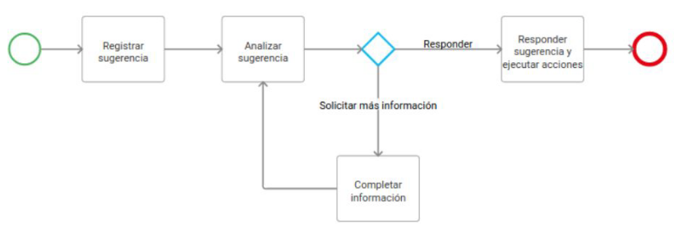
- Definicion de BPM
  - BPM es una estrategia de mejoramiento continuo de los procesos de una organización.
  - Es un cuerpo de metodos, tecnicas y herramientas para identificar, descubrir, analizar, rediseñar, ejecutar y monitorear los procesos de negocios para optimizar su desempeño.
- Objetivo de BPM: Mejorar la eficiencia y rendimiento de una organización..
- Caracteristicas de BPM
  - La idea clave de BPM es centrarse en los procesos al organizar y gestionar el trabajo en una organización.
  - Representacion explicita de los procesos de negocio. Esto posibilita: analizar, redefinir, mejorar y ejecutar los procesos.
  - No se trata de mejorar la forma en que se realizan las actividades individuales.
- Ciclo de Vida de BPM

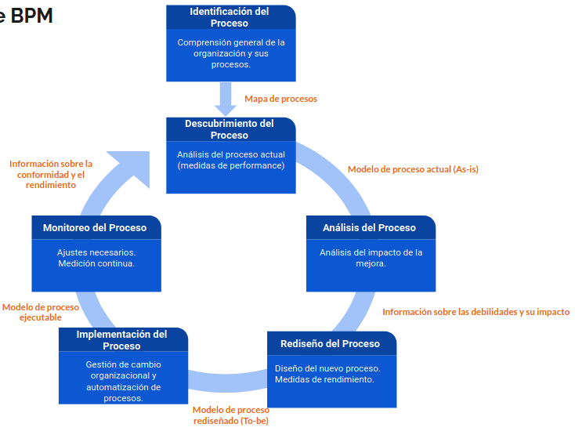
  - Identifiacion de procesos
    - Entender la organización actual.
    - Definir el mapa o arquitectura de proceso, que proporciona una imagne general de los procesos en una organización y sus relaciones.
    - Identificar los problemas asociados a los procesos.
  - Descubrimientos de procesos.
    - Definir el As – Is (cómo es hoy) el proceso existente.
    - Identificar los responsables de cada proceso.
    - La evaluacion de los problemas de un proceso, en general, van de la mano con la medicion del estado actual del proceso con respecto a ciertas medidas de desempeño.
    - Definir los indicadores de rendimiento (KPIs) asociados a los objetivos a alcanzar en la gestion del proceso.
      - Costo:
        - Costo de ejecucion.
        - Utilizacion de recursos.
        - Desperdicio / despilfarro.
      - Tiempo:
        - Tiempo de ciclo promedio.
        - Tiempos de espera.
        - Tiempos de procesamiento.
      - Calidad:
        - Tasa de errores.
        - Incumplimiento de acuerdo de nivel de servicio.
        - Feedback del cliente.
  - Analisis de procesos.
    - Analisis de los procesos que necesitan mejorar y como es que la mejora de estos puede ayudar al desempeño de la empresa. Identificar y analizar posibles soluciones para estos problemas.
    - Se debe tener en cuenta que un cambio en un proceso para abordar un problema puede causar otros problemas en el futuro.
    - Resistencia al cambio.
    - Evitar destinar tiempo y costos en procesos con poco impacto en el desempeño e ingresos de la empresa.
  - Rediseño de procesos
    - Definir como deberia ser el proceso (To-be process).
    - Determinar medidas de rendimiento deseadas del proceso rediseñado o modificado.
    - El diseño del proceso futuro es el resultado principal de la fase de rediseño del proceso.
  - Implementación de procesos.
    - Invocucra dos aspectos complementarios:
      - La gestion del cambio organizacional se refiere al conjunto de actividades necesarias para cambiar la forma de trabajar de todos los participantes involucrados en el proceso (plan de gestion de cambio, capacitacion, etc.).
      - La automatización de procesos implica la configuracion o implementacion de un sistema de IT (o la reconfiguracion de un sistema IT existente) para apoyar el proceso futuro.
  - Monitoreo de procesos
    - Todo buen proceso eventualmente se convierte en un mal proceso (Hammer).
    - En forma continua se deben examinar los datos recopilados mediante el seguimiento del proceso para identificar los ajustes necesarios.
    - Se debe adaptar al cambio constante de las necesidades de los clientes, la tecnologia y la competencia.
    - Es por eso que el ciclo de vida de BPM debe verse como un ciclo continuo.
- Sistema de Gestion de Procesos de Negocios (BPMS).
  - Un BPMS (Business Process Management Suite) es un conjunto de herramientas que facilitan la gestion de procesos de negocio para cada una de las etapas de su ciclo de vida.

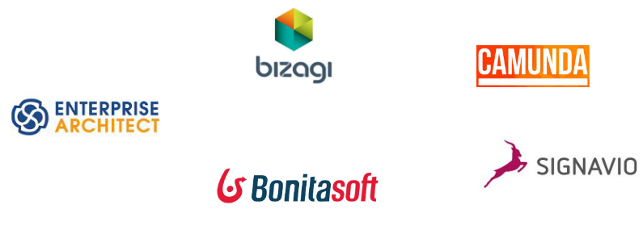
- Modelo y Notacion de Procesos de Negocio (BPMN)
  - Es la notacion estandar utilizada para representar la secuencia de actividades que conforman los procesos de negocio de una organización (workflow) y los mensajes que fluyen entre los participantes.
  - Los elementos principales de la notacion se pueden clasificar en elementos de flujo, actividades, eventos, nodos de control y swimlanes.
  - La ultima versión estandar es BPMN 2.0 desarrollado por el Object Management Group (OMG).

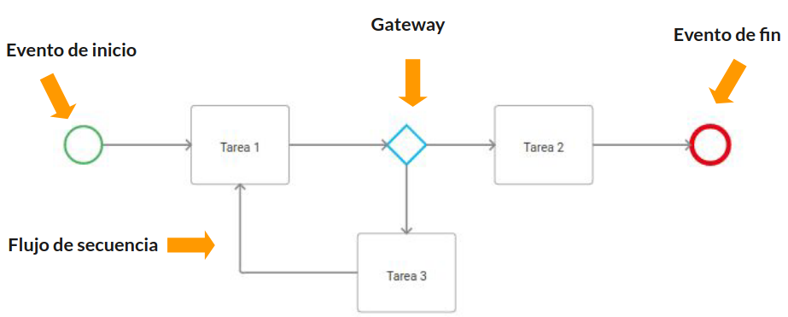
Arquitectura Orientada a Servicios (SOA)

- SOA es un forma de desarrollar sistemas distribuidos en la que los componentes del sistema son servicios independientes y se ejecutan en computadoras distribuidas geograficamente.
- Los protocolos basados en XML (Extensible Markup Languaje), tales como SOAP (Simple Object Access Protocol) y WSDL (Web Service Description Languaje), se diseñaron para dar soporte al servicio de comunicación e intercambio de informacion.
- Los servicios son independientes de la plataforma y del lenguaje de implementacion.

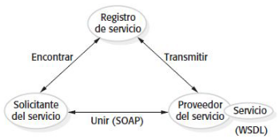
Conclusiones

- Asegurarse que las iniciativas de BPM esten alineadas con los objetivos estrategicos de la organización.
- Desarrollar una cultura organizacional que responda al cambio de proceso y abraza el pensamiento de proceso.
- La tecnologia en general, y especialmente la tecnología de la informacion (IT), es un instrumento clave para mejorar los procesos de negocio.
- La BPM nunca finaliza debido a que la mejora de los procesos requiere de un cambio continuo.

